

**"Мемлекеттік рәміздер және Қазақстан Республикасының Президентіне тікелей бағынатын және есеп беретін кейбір мемлекеттік органдардың, Қазақстан Республикасы Конституциялық Кеңесінің, құқық қорғау органдарының, соттардың, Қарулы Күштердің, басқа да әскерлер мен әскери құралымдардың ведомстволық және оларға теңестірілген өзге де наградаларының геральдикасы мәселелері туралы" Қазақстан Республикасы Президентiнiң 2011 жылғы 30 қыркүйектегі № 155 Жарлығына өзгерістер мен толықтырулар енгізу туралы**

Қазақстан Республикасы Президентінің 2018 жылғы 22 қазандағы № 777 Жарлығы

      ҚАУЛЫ ЕТЕМІН:

      1. "Мемлекеттік рәміздер және Қазақстан Республикасының Президентіне тікелей бағынатын және есеп беретін кейбір мемлекеттік органдардың, Қазақстан Республикасы Конституциялық Кеңесінің, құқық қорғау органдарының, соттардың, Қарулы Күштердің, басқа да әскерлер мен әскери құралымдардың ведомстволық және оларға теңестірілген өзге де наградаларының геральдикасы мәселелері туралы" Қазақстан Республикасы Президентінің 2011 жылғы 30 қыркүйектегі № 155 Жарлығына (Қазақстан Республикасының ПҮАЖ-ы, 2011 ж., № 55, 783-құжат) мынадай өзгерістер мен толықтырулар енгізілсін:

      жоғарыда аталған Жарлықпен бекітілген Қазақстан Республикасының Президентіне тікелей бағынатын және есеп беретін кейбір мемлекеттік органдардың, Қазақстан Республикасы Конституциялық Кеңесінің, құқық қорғау органдарының, соттардың, Қарулы Күштердің, басқа да әскерлер мен әскери құралымдардың ведомстволық және оларға теңестірілген өзге де наградалардың тізбесінде және сипаттамаларында:

      Қазақстан Республикасының Президентіне тікелей бағынатын және есеп беретін кейбір мемлекеттік органдардың, Қазақстан Республикасы Конституциялық Кеңесінің, құқық қорғау органдарының, соттардың, Қарулы Күштердің, басқа да әскерлер мен әскери құралымдардың ведомстволық және оларға теңестірілген өзге де наградаларының тізбесінде:

      "Медальдар:" деген бөлімде:

      9-тармақ мынадай редакцияда жазылсын:

      "9. Қазақстан Республикасы "Сырбар" Сыртқы барлау қызметі:

      1) "Сырбар" қызметінің ардагері";

      2) I, II, III дәрежелі "Мінсіз қызметі үшін";

      3) "Сыртқы барлауға қосқан үлесі үшін";

      4) "Халықаралық ынтымақтастықты дамытуға қосқан үлесі үшін".";

      "Төсбелгілер:" деген бөлімде:

      9-тармақ мынадай редакцияда жазылсын:

      "9. Қазақстан Республикасы "Сырбар" Сыртқы барлау қызметі:

      1) "Сырбар" қызметінің үздігі";

      2) "Сыртқы барлау құрметті қызметкері".";

      Қазақстан Республикасының Президентіне тікелей бағынатын және есеп беретін кейбір мемлекеттік органдардың, Қазақстан Республикасы Конституциялық Кеңесінің, құқық қорғау органдарының, соттардың, Қарулы Күштердің, басқа да әскерлер мен әскери құралымдардың ведомстволық және оларға теңестірілген өзге де наградаларының сипаттамаларында (бұдан әрі – Сипаттамалар):

      "Қазақстан Республикасы "Сырбар" Сыртқы барлау қызметінің медальдары" деген бөлім мынадай мазмұндағы кіші бөліммен толықтырылсын:

      "Халықаралық ынтымақтастықты дамытуға қосқан үлесі үшін" (48-1-қосымша)

      "Халықаралық ынтымақтастықты дамытуға қосқан үлесі үшін" медалі диаметрі 34 мм алтын түстес металл шеңберден тұрады. Медальдің шетін бойлай биіктігі 1 мм және ені 1,5 мм болатын шығыңқы ернеуі бар. Медальдің реңі ұсақ бедермен күңгірттелген.

      Медальдің бет жағында ортада қылышпен, садақпен, жебелі қорамсақпен, аттың жалынан жасалған тұмармен безендірілген ұзын найзамен айқастырылған қалқанның бейнесі, төменгі жағында – қол алысуды білдіретін нышан орналасқан. Медальдің жоғарғы ішкі жағын бойлай "ХАЛЫҚАРАЛЫҚ ЫНТЫМАҚТАСТЫҚТЫ ДАМЫТУҒА ҚОСҚАН ҮЛЕСІ ҮШІН" деген жазу орналасқан. Медальдің бедері жылтырақ.

      Медальдің сыртқы жағында ортада "ҚАЗАҚСТАН РЕСПУБЛИКАСЫ "СЫРБАР" СЫРТҚЫ БАРЛАУ ҚЫЗМЕТІ" деген жазу, төменгі бөлігінде – қанаттары жайылған бүркіт бейнесі орналасқан. Бүркіттің басы геральдикалық оң жаққа бұрылған. Бүркіттің оң шеңгелінде – аттың жалынан жасалған тұмарлы найза, сол шеңгелінде – дөңгелек айшықты ұлттық қалқан бар. Қалқанның ортасына аттың ақ түсті жалынан жасалған тұмар бекітілген.

      Медальдағы барлық бейнелер мен жазулар шығыңқы, алтын түстес.

      Медаль құлақша мен шығыршық арқылы көлемі 50 х 33 мм көгілдір түсті жібек қатқыл лентамен тысталған алты бұрышты тағанға бекітіледі. Лентаға солдан оңға қарай ені 4 мм ақ, сары және жасыл түсті үш жолақша жүргізілген. Жолақшалардың аралығы 2 мм, тағанның шеттері мен жолақшалардың аралығы 8,5 мм.

      Медаль киімге визорлы бекіткіші бар түйреуіш арқылы бекітіледі.";

      "Қазақстан Республикасы "Сырбар" Сыртқы барлау қызметінің төсбелгісі" деген бөлімде:

      тақырыбы мынадай редакцияда жазылсын:

      "Қазақстан Республикасы "Сырбар" Сыртқы барлау қызметінің төсбелгілері"

      мынадай мазмұндағы кіші бөліммен толықтырылсын:

      "Сыртқы барлау құрметті қызметкері" (100-1-қосымша)

      "Сыртқы барлау құрметті қызметкері" төсбелгісі биіктігі 47 мм және ені 42 мм болатын алтын түстес бедерлі сегіз бұрышты металл жұлдыздан тұрады. Жұлдызға басқа көктікен (көк) түсті бедерлі сегіз бұрышты жұлдыз салынған.

      Көктікен (көк) түсті жұлдыздың ортасында алтын түстес тойтарма шегелермен бөлінген, алтын түстес ұлттық оюдың төрт элементі бейнеленген ішкі алаңы көктікен (көк) түсті дөңгелек ұлттық қалқан орналасқан. Қалқанның ортасында параллельдері мен меридиандары сары түспен берілген көкшіл (көгілдір) түсті жер шары бейнеленген.

      Қалқанның сыртқы жағын бойлай, ішкі және сыртқы жағынан алтын түстес жиектемесі бар көкшіл (көгілдір) түс аясында сары түсті шығыңқы металл әріптермен орындалған "СЫРТҚЫ БАРЛАУ ҚҰРМЕТТІ ҚЫЗМЕТКЕРІ" деген жазу жазылған.

      Көктікен (көк) түсті жұлдыз бен қалқан арасында ортада аттың жалынан жасалған тұмары бар ақ түсті найзаның бейнесі тігінен орналасқан.

      Белгі киімге бұранда арқылы бекітіледі.";

      осы Жарлыққа 1 және 2-қосымшаларға сәйкес Сипаттамаларға 48-1 және 100-1-қосымшалармен толықтырылсын;

      жоғарыда аталған Жарлықпен бекітілген Қазақстан Республикасының Президентіне тікелей бағынатын және есеп беретін кейбір мемлекеттік органдардың, Қазақстан Республикасы Конституциялық Кеңесінің, құқық қорғау органдарының, соттардың, Қарулы Күштердің, басқа да әскерлер мен әскери құралымдардың ведомстволық және оларға теңестірілген өзге де наградаларымен марапаттау (ведомстволық және оларға теңестірілген өзге де наградаларынан айыру) қағидаларында:

      "3. Ведомстволық наградалармен марапаттау негіздері" деген бөлімде:

      ""Сырбар" қызметінің үздігі" төсбелгісі" деген кіші бөлімнен кейін мынадай мазмұндағы кіші бөліммен толықтырылсын:

      "Сыртқы барлау құрметті қызметкері" төсбелгісі

      69-1. "Сыртқы барлау құрметті қызметкері" төсбелгісімен ұлттық қауіпсіздікті қамтамасыз етуге және сыртқы барлау саласындағы уәкілетті органның қалыптасуына елеулі үлес қосқан, әскери қызмет өтілі және арнаулы мемлекеттік органдардағы қызмет өтілі күнтізбелік есептеуде кемінде 20 жыл болатын Қазақстан Республикасы "Сырбар" Сыртқы барлау қызметінің қызметкерлері мен зейнеткерлері марапатталады.".

      2. Осы Жарлық қол қойылған күнінен бастап қолданысқа енгізіледі.

|  |  |
| --- | --- |
| *Қазақстан Республикасының* *Президенті* | *Н. Назарбаев* |

|  |  |
| --- | --- |
|  | Қазақстан Республикасы Президентінің 2018 жылғы 22 қазандағы № 777 Жарлығына 1-ҚОСЫМША |
|  | Сипаттамаларға 48-1-қосымша |

**"Халықаралық ынтымақтастықты дамытуға қосқан үлесі үшін" медалі**

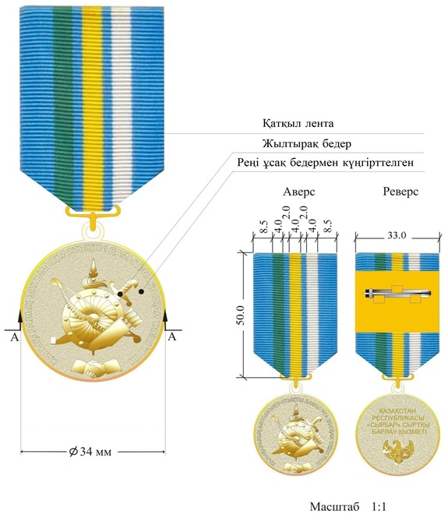

|  |  |
| --- | --- |
|  | Қазақстан Республикасы Президентінің 2018 жылғы 22 қазандағы № 777 Жарлығына 2-ҚОСЫМША |
|  |  |
|  | Сипаттамаларға 100-1-қосымша |

**"Сыртқы барлау құрметті қызметкері" төсбелгісі**

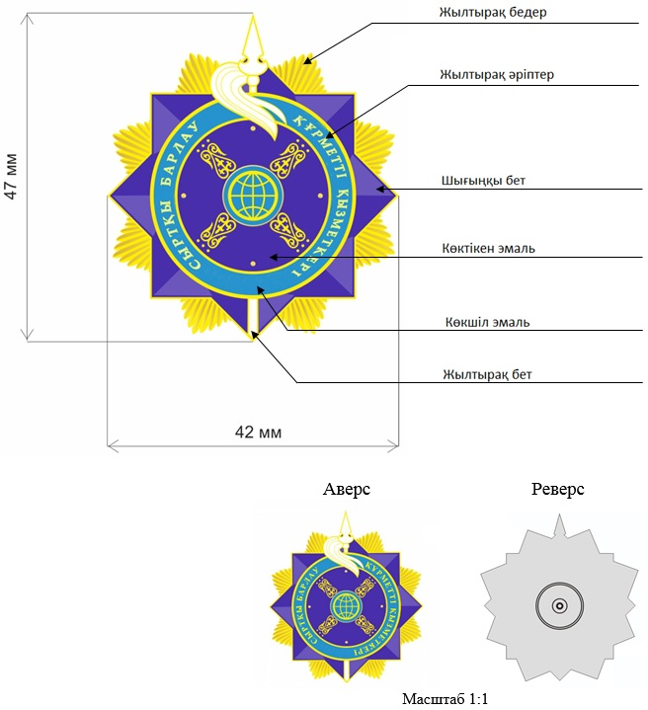

© 2012. Қазақстан Республикасы Әділет министрлігінің «Қазақстан Республикасының Заңнама және құқықтық ақпарат институты» ШЖҚ РМК